学校介绍

一、浙江师范大学附属富春实验学校
杭州市富阳区富春第三中学创办于2004年，坐落于富春街道华虹路118号，占地120亩，校园环境优美，设施设备一流，具有浓厚的文化氛围。2018年9月，富阳区人民政府与浙江师范大学正式签约，组建浙江师范大学附属富春实验学校。
学校以“尽更大的努力、做更好的自己”为办学理念，秉承“自强不息、砺学砺行”的校训，坚持“进步就是优秀、让进步发生”，培育身心健康、全面发展的儒雅少年，优质的教育教学质量以及优良的校风学风，赢得了广泛认可和良好声誉。
学校先后被授予全国文明礼仪教育示范基地、全国青少年足球特色学校、全国中小学心理健康教育特色学校、浙江省示范初中、杭州市公办初中提质强校首批示范校等数十项荣誉称号。
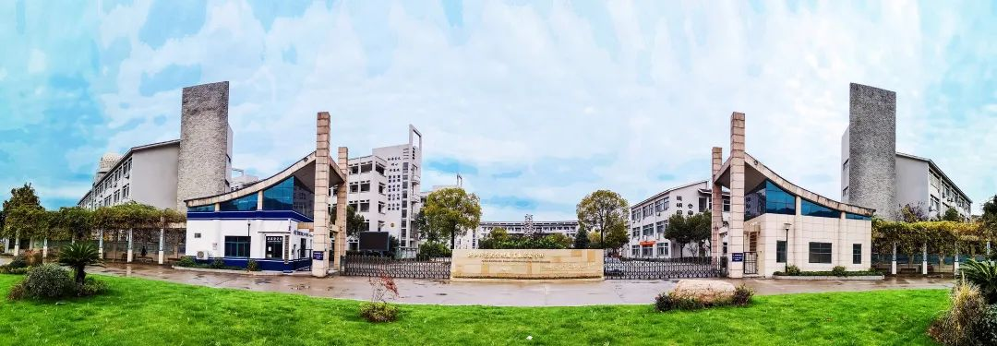

二、浙江师范大学附属天台大公中学
原名天台县大公中学，创办于1937年。学校新校区坐落于福溪街道中心位置，毗邻新104国道线和水南古村落，集聚新旧文化的融合，教育影响辐射全县。
2018年7月，搬入新校区。新校区总占地面积93.77亩，总投资1.5亿。学校规划设计48个班级，每班40人，在校生约2000名，教职工人数约200名。
学校建设有教学楼、实验楼、图书楼、行政楼、体艺馆，食堂、学生宿舍以及400米环形跑道和可容纳700人的报告厅。功能区设计中，均以省标准进行建设。有普通教室52个，专用教室39个，其中包括合班教室1个，微格教室1个，理、化、生、电脑、美术、书法、音乐、舞蹈、劳技等共26个，是台州市硬件设施一流的初中学校。校园内网络全覆盖，每间教室都配备触控一体化多媒体教学设备。引入智慧教育系统，融合“云端”授课，实现智能互动教学。每个学生的学习动态，授课老师都能在第一时间掌握，并通过大数据分析，实现精准教学。
2018年6月27日，浙江师范大学与天台县人民政府正式签约，共建浙江师范大学附属天台大公中学。自此，我校与浙江师范大学开展合作办学，充分发挥浙师大的品牌优势、人才优势和教育资源优势，实践“高校助推”发展模式，力争一年上轨道，三年出成绩，六年创品牌，把该校办成管理科学、质量上乘、环境优美、设施先进、在省内外有一定知名度的特色化、现代化、国际化的优质品牌学校，从而进一步推动天台教育优质、均衡、和谐发展。

